NYTT – NOVEMBER 2016

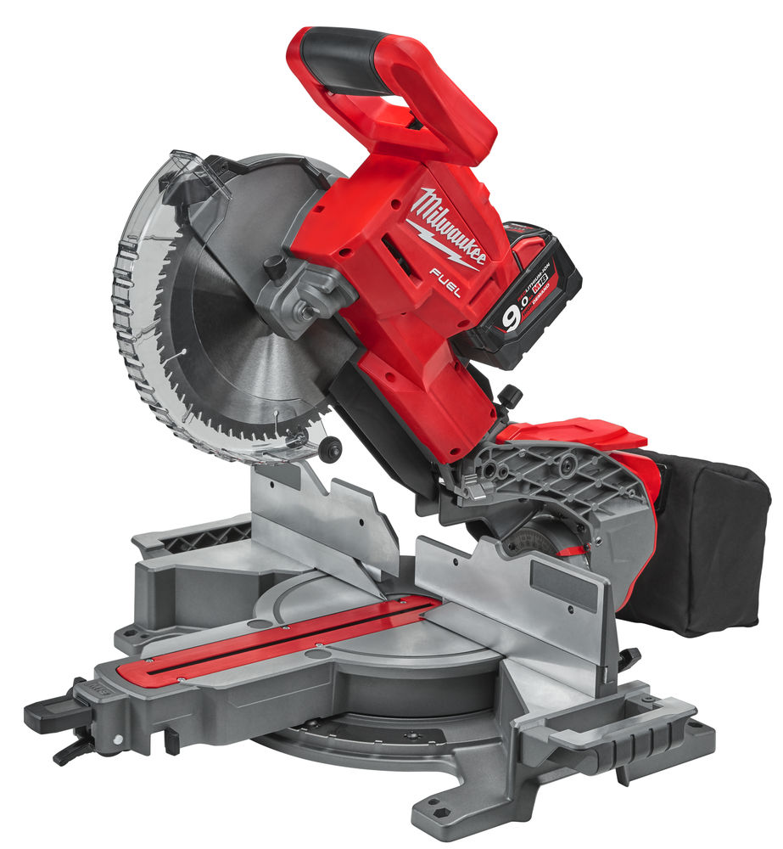

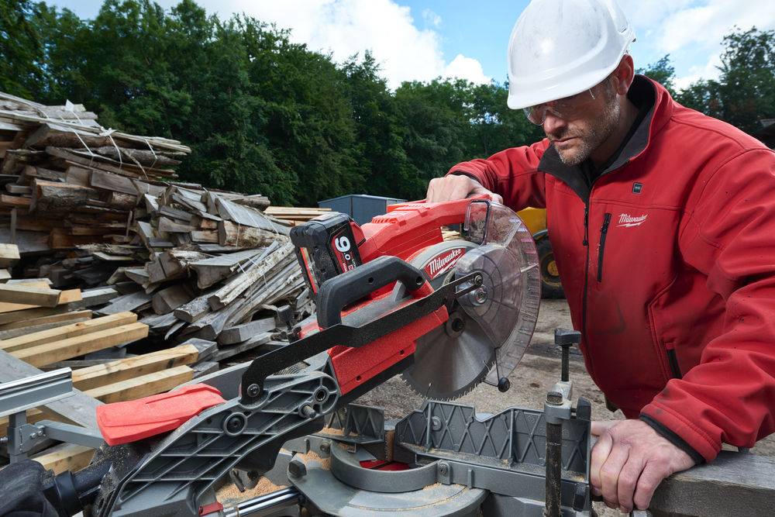

Milwaukee® lanserar en 18V 254 mm kap- och geringssåg med prestanda som motsvarar en nätdriven maskin

Nu lanseras branschens första batteridrivna

254 mm 18V kap- och geringssåg med dubbel lutning med kapacitet och prestanda som matchar nätdrivna modeller, i bärbart och batteridrivet utförande.

””
Milwaukee® lanserar nästa stora genombrott i branschen – nya M18 FUEL™ kap- och geringssåg. Sågen drivs av ett M18 REDLITHIUM-ION™ batteri som är kompatibelt med samtliga verktyg i M18™ systemet.

Tack vare den extrema prestandan hos M18 FUEL™ i kombination med kraften och driftstiden av det nya M18™ REDLITHIUM-ION™ HIGH DEMAND™ 9.0 ah batteriet, kan Milwaukee® lansera marknadens första 254 mm 18V kap- och geringssåg med DUBBEL LUTNING som matchar prestandan hos nätdrivna maskiner i ett bärbart och batteridrivet utförande.

”

”Nätdrivna kap- och geringssågar har störst marknadsandel eftersom det fram tills nu inte har funnits något batteridrivet alternativ som matchar kraften och kapaciteten hos de nätdrivna maskinerna”, säger Thomas Møller, Trade Product Manager på Milwaukee Tool.

”Genom att kombinera vår avancerade bas av motorer och elektronik med det nya M18 REDLITHIUM-ION™ HIGH DEMAND™ 9,0 Ah batteriet har vi byggt på vår FUEL™ teknik och utvecklat en fullstor kap- och geringssåg som erbjuder full kapacitet med endast ett batteri – en verklig innovation som ändrar spelreglerna. Vi åstadkommer allt detta med ett verktyg som bygger på samma M18™ plattform som våra kunder förlitar sig på, vilket betyder att produktiviteten bibehålls. Fram till nu har det inte funnits någon batteridriven kap- och geringssåg som erbjuder denna kombination av kraft, kapacitet, prestanda och batteritid i ett kombinerat och bärbart paket”, säger Thomas Møller.

Den nya kap- och geringssågen M18 FMS254 har kapacitet för många olika användningsområden, bland annat 146 mm vertikal kapacitet för kapning av grovt virke mot anhållet och 91 mm x 281 mm horisontell kapacitet för kapning av trappsteg och grova brädor.

Med den lättåtkomliga övre lutningsinställningen kan klingan lutas steglöst 48° åt vänster och höger eller med 9 olika fasta inställningar.
En justerbar rostfri geringsskala med 11 fasta stopp möjliggör gering upp till 50° åt vänster och 60° åt höger. Vinkeln kan även låsas i valfri vinkel för kapning i mindre vanliga vinklar.
M18 FMS254 kap- och geringssågen erbjuder klassledande effekt med ett varvtal på 4 000 varv/min för snabb och smidig kapning.

Maskinen är utrustad med en borstlös Milwaukee® POWERSTATE™ motor och med Milwaukee® M18 REDLITHIUM-ION™ HIGH DEMAND™ 9,0 Ah batteri och klarar den upp till 400 kapningar på en laddning. Batteriet behöver därför inte bytas under arbetets gång, vilket betyder att kapaciteten överträffar andra batteridrivna sågar utrustade med flera batterier. Tack vare den låga vikten på endast 20 kg och de inbyggda bärhandtagen är sågen lätt att transporteras till och från arbetsplatsen. Den kan snabbt ställas upp och användas där det saknas strömuttag och sedan förflyttas, vilket ger ökad produktivitet.

Specifikationer:
M18 FUEL™ kap-/geringssåg (M18 FMS254-0)

- Klingdiameter: 254 mm
- Spindeldiameter: 30 mm
- Obelastad hastighet: 4 000 RPM
- Lutning: Vänster/höger
- Utdrag: Ja
- Vikt: 20 kg
- Geringskapacitet vänster: 50°
- Geringskapacitet höger: 60 °
- Lutningskapacitet vänster: 48 °
- Lutningskapacitet höger: 48 °
- Max kapkapacitet 45° L/ 45° G: 205,23 x 51,3 mm
- Max kapkapacitet 45° L/ 90 ° G: 205,23 x 91,2 mm
- Max kapkapacitet 90 ° L/ 45° G: 289,3 x 51,3 mm
- Max kapkapacitet 90 ° L/ 90 ° G: 289,3 x 91,2 mm

Inkluderar sågklinga, klingnyckel, sidohandtag och kombinationsklämma.

För mer information om nya M18 FUEL™ kap- och geringssåg och närmaste återförsäljare, gå till www.milwaukeetool.se

OM MILWAUKEE®
För 90 år sedan skapades de första Milwaukee verktygen i Wisconsin, USA. Sedan dess har Milwaukee fokuserat på en sak: att producera de allra bästa och mest slitstarka verktygen och tillbehören för professionella användare. I dag är Milwaukee ett namn som förknippas med produkter av högsta kvalitet, längsta livstid och största tillförlitlighet som kan köpas för pengar.
Hos Milwaukee är Heavy Duty mer än bara en del av en slogan. Det är ett löfte om att erbjuda de professionella användarna det allra bästa. Milwaukees ingenjörer designar inte enbart verktyg. De designar verktyg som löser uppgiften bättre, snabbare, säkrare och mera pålitligt.

